Table of Contents

1 Phụ lục: Sơ đồ và Kiến trúc

1.1 1. Biểu đồ Use Case
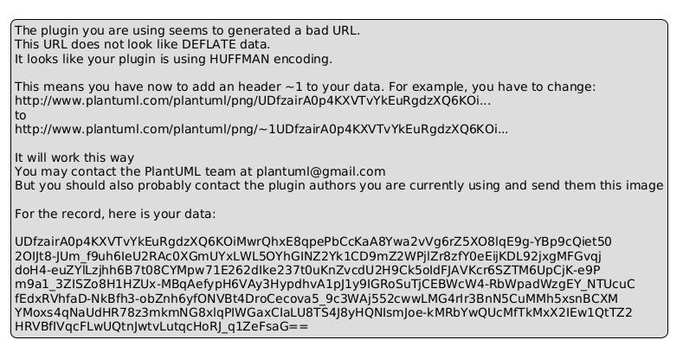
Use Case Diagram

1.2 2. Sơ đồ ER - Database
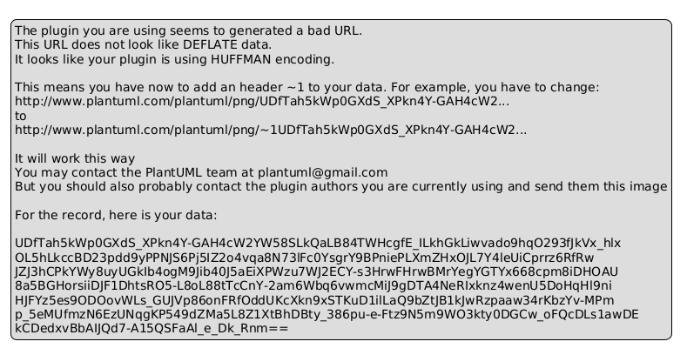
ER Diagram

1.3 3. Class Diagram
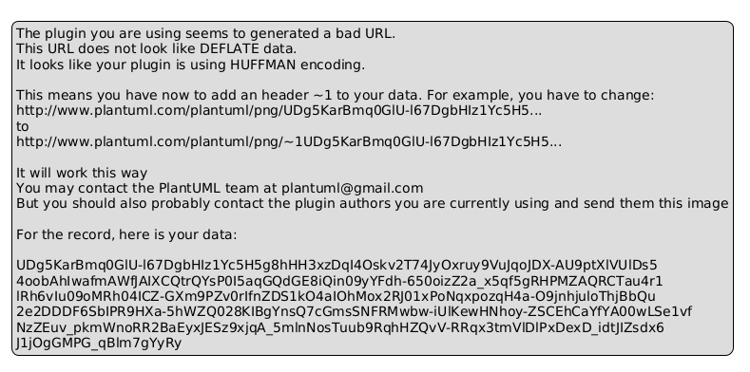
Class Diagram

1.4 4. Activity Diagram - Soạn Đề Thi
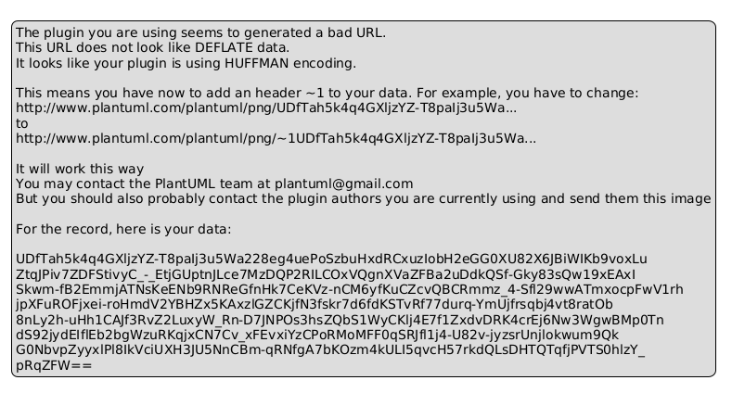
Activity Diagram

1.5 5. Sequence Diagram - Đăng Nhập
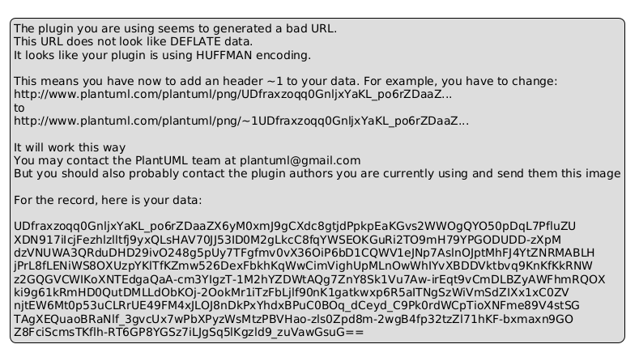
Sequence Diagram

1.6 6. Kiến trúc Hệ thống - 3-Tier
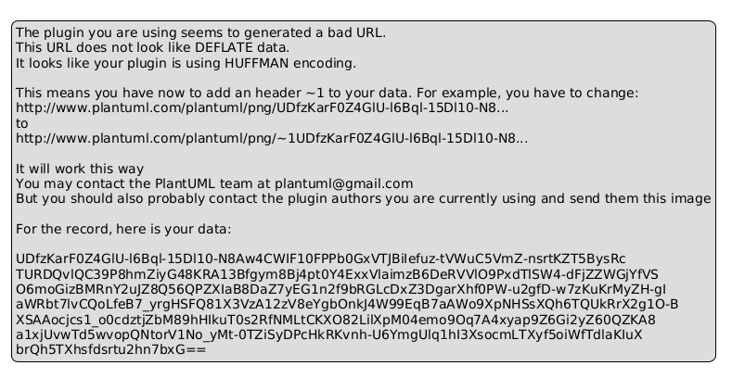
Architecture Diagram

